Gra statki

# Ogólne założenia gry:

16.03.2022

Każdy z graczy posiada po dwie plansze o jednakowej wielkości. Pola oznaczone są poprzez współrzędne literami od A i liczbami 1. Na jednym z kwadratów gracz zaznacza swoje statki, których położenie będzie odgadywał przeciwnik. Na drugim zaznacza trafione statki przeciwnika i oddane przez siebie strzały. Statki ustawiane są w ***pionie*** lub ***poziomie***, w taki sposób, ***aby nie stykały się one ze sobą*** ani bokami, ani rogami. Okręty są różnej wielkości i zazwyczaj więcej jest jednostek o mniejszej wielkości, np. gracze mogą posiadać po jednym czteromasztowcu wielkości czterech kratek, dwóch trójmasztowcach wielkości trzech kratek, trzech dwumasztowcach o wielkości dwóch kratek i po czterech jednomasztowcach.

Trafienie okrętu przeciwnika polega na strzale, który jest odgadnięciem położenia jakiegoś statku. Strzały oddawane są naprzemiennie, poprzez podanie współrzędnych pola (np. B5). W przypadku strzału trafionego, gracz kontynuuje strzelanie (czyli swój ruch) aż do momentu chybienia (za wyjątkiem użycia specjalnych ataków).

Wygrywa ten, kto pierwszy zatopi wszystkie statki przeciwnika.

# Interfejs:

16.03.2022

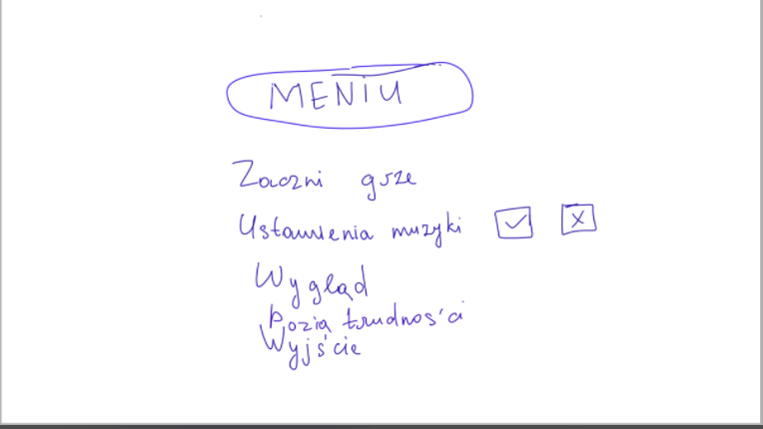

ZACZNI GRZE- przenosi na ekran wprowadzenia IP .

USTAWIENIA MUZYKI- pozwala włączyć/wyłączyć muzykę.

WYGLAD - pozwala zmienić wygląd planszy (stylistyczne).

POZIĄ TRUDNOŚĆI – (Przenieść do tworzenia gry dla wybory ilości klatek).

WYJSCIE – Zamkniecie programu.

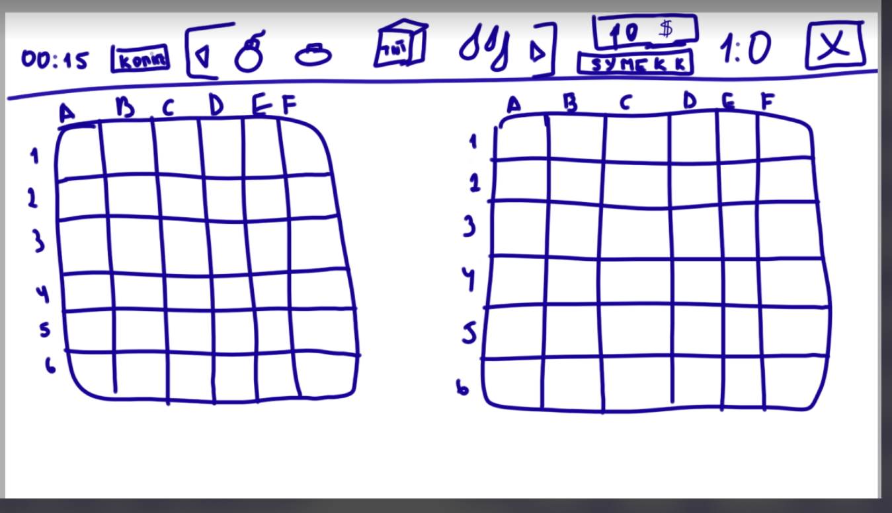

8

7

6

5

4

3

2

1

1. Taimer czasu-każdy gracz ma ustalany czas dla kroku
2. Przycisk końcu kroku
3. Mieniu specjalnych ataków
4. Wyświetlacz punktów gracza/ Nazwa gracza
5. Licznik rund (dla gier kontynuujących się )
6. Zamkniecie gry. Potrębujemy powiadomienia o potwierdzeniu działania.
7. Plansza gracza. Widzimy NASZE statki i trafiania przeciwnika
8. Plansza przeciwnika. Widzimy nasze trafiania.

RODZAJE Ataków specjalnych:

6

5

4

3

2

1

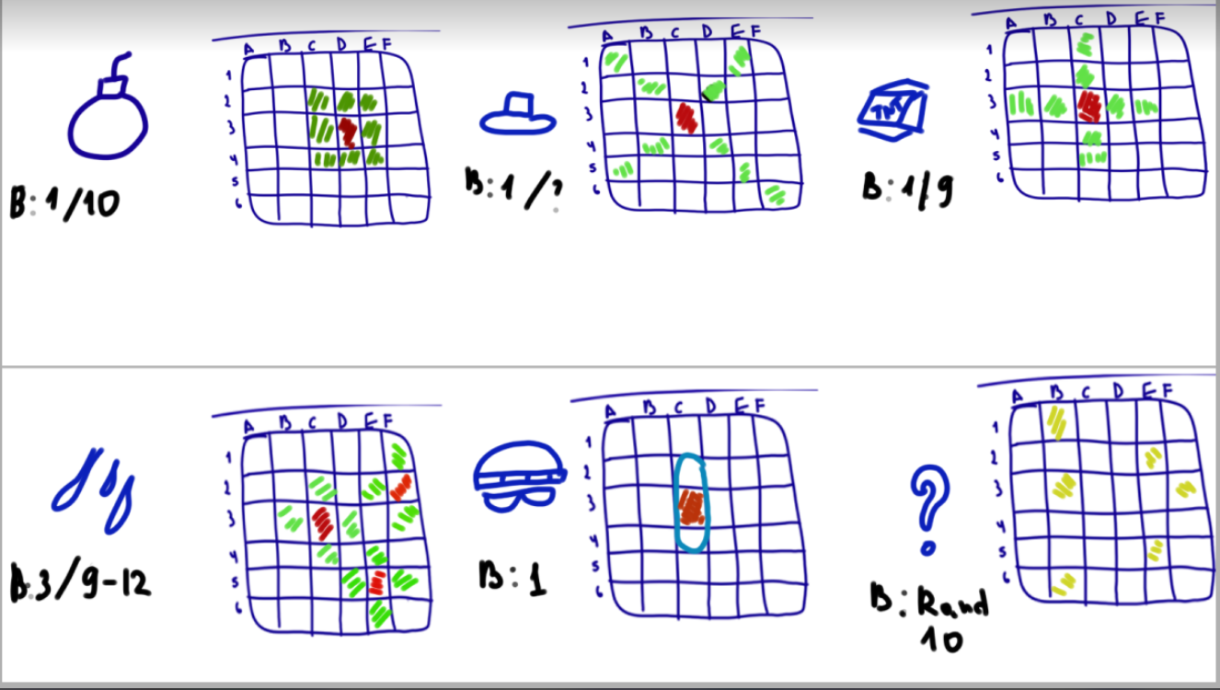

1. BOMBKA- Wybiera gracz 1 komórkę i atak przypada na każda z sąsiadujących.
2. MINA – Wybiera gracz 1 komórkę i atak przypada na komórki po przekątnej do krawędzi planszy.
3. TNT – Wybiera gracz 1 komórkę i atak przypada na każde 2 komórki na kierunkach góra/dół/prawo/lewo.
4. METEOR – Wybiera gracz 3 komórki i atak przypada ma komórki po kierunkach góra/dół/prawo/lewo.
5. ZRADCA – Powoduje wybuch jednej komórki wypadkowego statku przeciwnika.
6. RAND – Powoduje 10 randomowych wybuchów (zaplanowane).

# STATKI

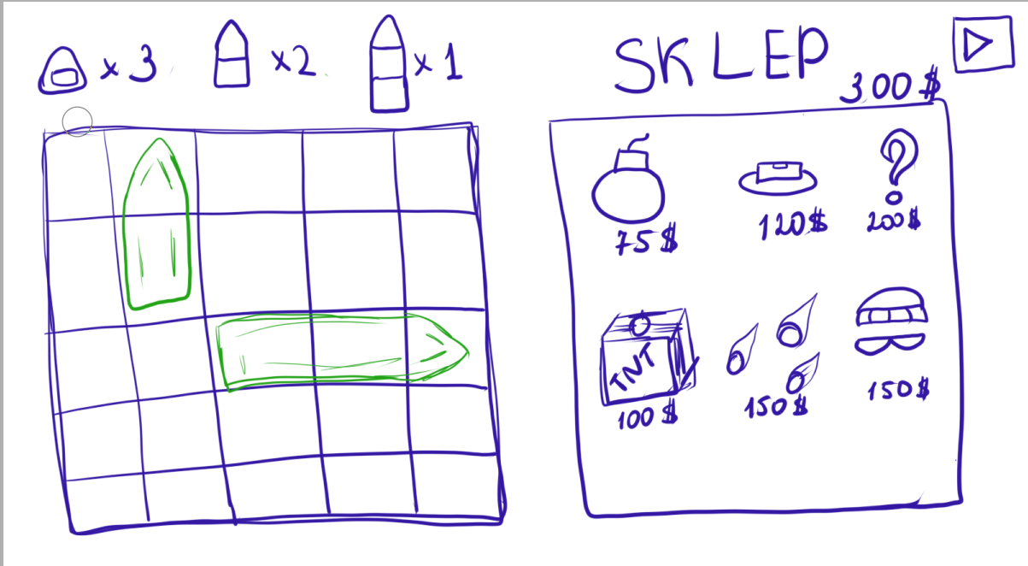

W ZALEŻNOSCI od rozmiaru planszy mamy różną ilość rodzaju statków, ustalamy:

6 * 6 - **1**×2; **2**×2; **3**×1;

9 * 9 - **1**×5; **2**×3; **3**×3; **4**×2;

12 *12 - **1**×7; **2**×4; **3**×4; **4**×3; **5**×2;

USTALENIA STATKOW

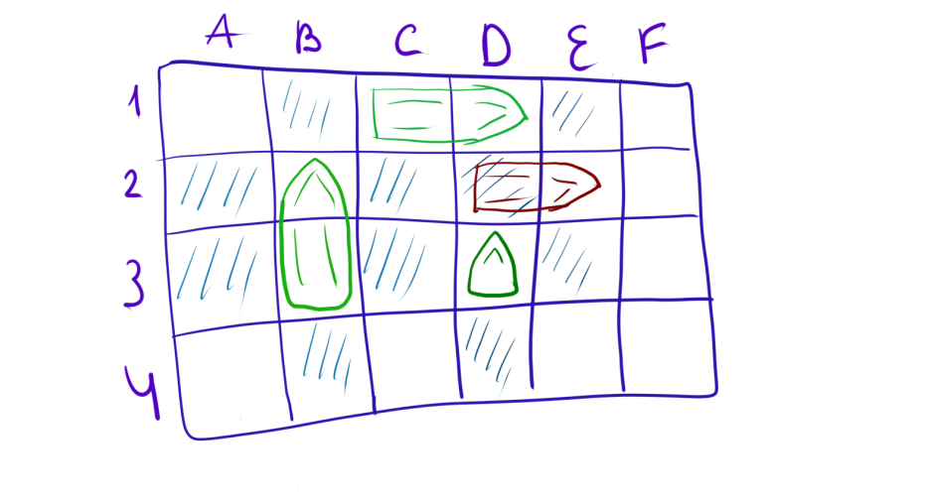

Statek B2B3 możemy ustawić na plansze, i dostaniemy zablokowane od ustalenia komórki A2,A3,B1,B4,C2,C3 (sąsiadujące) to znaczy że w te komórki ***nie możemy*** ustawić inny statek. Komórka ***może być blokowana przez parę statków***, tak na przykład D2 jest blokowana przez statek C1D1 i statek D3. Tak jak komórka D2 jest zablokowana to nie możemy ustalić na plansze statek D2E2. Zablokowane komórki widzimy ***tylko*** na etapie ustalenia statków na planszy.